MỘT CÔ GIÁO DÂN VẬN KHÉO - TẤM GƯƠNG TÂM HUYẾT, SÁNG TẠO, HỌC THEO LỜI BÁC

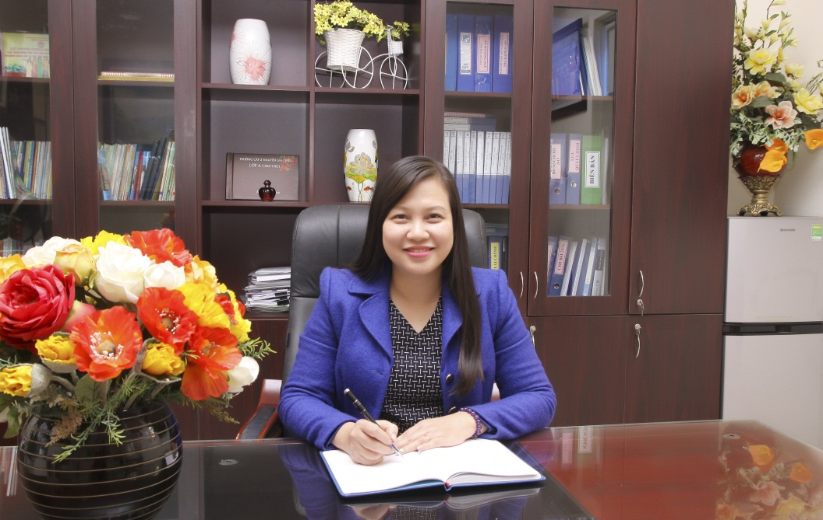

Chi bộ trường tiểu học Đô Thị Việt Hưng là một trong 32 chi bộ thuộc Đảng bộ phưởng Giang Biên. Với một ngôi trường tuổi còn non trẻ và chi bộ mới được thành lập năm thứ sáu song số lượng cán bộ đảng viên đã là 23 đồng chí - Đây quả là con số biết nói rất đáng tự hào. Những thành tích mang về từ đội ngũ đảng viên của chi bộ nói riêng và của cả tập thể nhà trường nói chung đều rất ấn tượng và giàu tính thuyết phục. Đội ngũ cán bộ đảng viên trong nhà trường đều là các cán bộ, giáo viên có phẩm chất, có năng lực, , tâm huyết và có trách nhiệm cao trong công việc. Trong hầu hết các công việc được tổ chức và triển khai trong nhà trường thì không ai khác chính là các đồng chí đảng viên trong chi bộ luôn thể hiện tính tiên phong, gương mẫu. Trong vườn hoa tươi thắm và đáng tự hào đó luôn có một bông hoa tỏa ngát hương thơm. Sự so sánh, ví von một chút ấy là để chúng tôi muốn giới thiệu khéo về đồng chí cán bộ đảng viên đáng mến của chúng tôi: Đồng chí Đặng Thị Hạnh – Chi ủy viên và hiện cũng nắm trọng trách Phó hiệu trưởng nhà trường.
Với mái tóc dài đẹp rất tự nhiên cùng với nụ cười tươi tắn thân thiện, cô luôn được nhận về những ánh nhìn thiện cảm. Cùng với nghiệp vụ chuyên môn vững vàng và kĩ năng sư phạm đáng nể phục thật dễ hiểu khi cô được bổ nhiệm, phân công làm phó hiệu trường phụ trách chuyên môn của nhà trường. Từ những kinh nghiệm của bản thân sau bao tháng ngày tích lũy và lòng nhiệt huyết với nghề, cô không ngừng chỉ đạo đổi mới trong công tác dạy và học của nhà trường. Lĩnh vực chuyên môn mà đồng chí được giao nhiệm vụ chuyên trách luôn luôn là một hoạt động mũi nhọn trọng tâm hàng đầu của nhà trường. Là một cán bộ quản lý, đồng chí lại càng thấu hiểu và nặng lòng với công việc được giao. Trong nhà trường, hằng năm đều có tổ chức thi giáo viên dạy giỏi các cấp. Với kinh nghiệm của bản thân và lòng nhiệt huyết với nghề đồng chí đã chỉ đạo chuyên môn nhà trường ngày một phát triển. Liên tục trong 5 năm liền nhà trường luôn lựa chọn được các đồng chí giáo viên tiêu biểu xuất sắc nhất tham dự các cuộc thi giáo viên giỏi mà Phòng và Sở giáo dục tổ chức. Đây là hoạt động không hề dễ thực hiện ở mỗi nhà trường bởi thời gian chuẩn bị cho tiết dạy là hạn hẹp cũng như tính chất rất riêng biệt của mỗi cuộc thi. Đồng chí không tiếc thời gian và công sức để tham mưu, tư vấn, chỉ đạo và hướng dẫn giáo viên vận dụng các phương pháp dạy học mới phù hợp, linh hoạt, sáng tạo. Cùng với thế mạnh vượt trội về công nghệ thông tin, đồng chí còn thể hiện rõ sự tài tình về công tác dân vận khi kết hợp khéo léo và huy động được sức mạnh trí tuệ của cả tập thể nhà trường. Minh chứng sinh động là ở cuộc thi giáo viên dạy giỏi nào thì tiết dạy mà giáo viên nhà trường tham gia cũng được Phòng - Sở giáo dục và đào tạo đánh giá cao và ghi nhận là có điểm sáng. Cũng chính từ sự say mê và sâu sát về chuyên môn và về khả năng tham mưu tới các cấp lãnh đạo nên đã xây dựng lên một ngôi trường rất đẹp với các trang thiết bị hiện đại đặc biệt là một bầu không khí dạy học và thi đua vô cùng hiệu quả và lành mạnh trong nhà trường. Bản thân mỗi giáo viên nhà trường đã được đào tạo chất lượng, hơn nữa lại có sự chỉ đạo và tư vấn sát sao từ lãnh đạo nhà trường nên đội ngũ các thầy cô giáo ở đây luôn được tôi luyện trong môi trường rất tốt. Giáo viên lớn tuổi thêm dạn dày kinh nghiệm, còn lớp giáo viên trẻ cũng trưởng thành từng ngày. Điều này lại thêm một lần ghi nhận vai trò kết nối, sẻ chia và tầm nhìn sâu rộng của đồng chí Hạnh. Đồng chí đã làm được điều mà không dễ mọi người có thể làm đó là hình thành cho mọi người một suy nghĩ giống nhau: Thành tích của tôi hay của đồng nghiệp cũng là vinh dự chung của nhà trường. “Gieo nhân nào, gặt quả ấy” – Đây quả là triết lý như muốn dành riêng cho nhà trường của chúng tôi. Từ sự sâu sát và dày công trong chỉ đạo về chuyên môn mà nhà trường đã có đội ngũ cán bộ giáo viên đủ tâm và đủ tầm trong công tác dạy và học. Từ đó đã có nối tiếp các thế hệ học trò khôn lớn để bay cao, bay xa ở các cấp học cao hơn. Đó còn là sự sáng tạo gợi mở, dẫn dắt, bồi dưỡng và tôi rèn để nhà trường luôn luôn có lực lượng tham gia và cả lực lượng kế thừa sẵn sàng tham gia các sân chơi trí tuệ hấp dẫn, vinh quang nhưng cũng đầy mồ hôi và thử thách. Thành tích của trò mang lại đôi lúc cũng khiến các thầy cô chủ nhiệm không khỏi ngỡ ngàng. Bởi người tham gia bồi dưỡng các em còn là cả cô giáo Hạnh. Vừa đồng hành giảng dạy, cô còn là người rất khéo huy động sức mạnh về trí tuệ và tinh thần từ lực lượng cha mẹ học sinh. Không chỉ mẫu mực trong công tác chuyên môn, đồng chí luôn tích cực tham gia các cuộc vận động của ngành, tham mưu xây dựng chuẩn mực cho chi bộ, gương mẫu, xây dựng, lối sống, tác phong làm việc chuyên nghiệp. Không ngừng nâng cao tinh thần đồng chí, đồng nghiệp, gắn các nhiệm vụ của nhà trường với việc học tập và làm theo tấm gương đạo đức Hồ Chí Minh.
Phẩm chất đạo đức, trình độ chuyên môn nghiệp vụ hay tố chất lãnh đạo của người cán bộ quản lý đều hội tụ trong con người của đồng chí Hạnh. Chúng tôi như bớt đi phần nhọc nhằn trong công việc và cảm thấy yên tâm và ấm lòng khi mỗi ngày được cùng công tác và sinh hoạt trong môi trường sư phạm ấy. Nơi có biết bao người ngày đêm luôn hết lòng hết sức chăm lo vun đắp cho sự nghiệp trồng người, nơi mọi người chủ yếu chỉ có thời gian tìm thấy nguồn vui trong công việc. Vất vả thật song vô cùng tự hào…Những dòng ngắn ngủi tôi chia sẻ trên đây để giới thiệu rằng: nhà trường chúng tôi có thêm người cán bộ đảng viên ưu tú đó. Người đã thấm nhuần lời Chủ tịch Hồ Chí Minh dạy năm xưa: “Những người phụ trách dân vận cần phải vắt óc nghĩ, mắt trông, tai nghe, chân đi, miệng nói, tay làm. Chứ không phải chỉ nói suông, chỉ ngồi viết mệnh lệnh. Họ phải thật thà nhúng tay vào việc…Dân vận kém thì việc gì cũng kém, dân vận khéo thì việc gì cũng thành công”.

TÁC GIẢ: MINH HƯỜNG

